**1a**

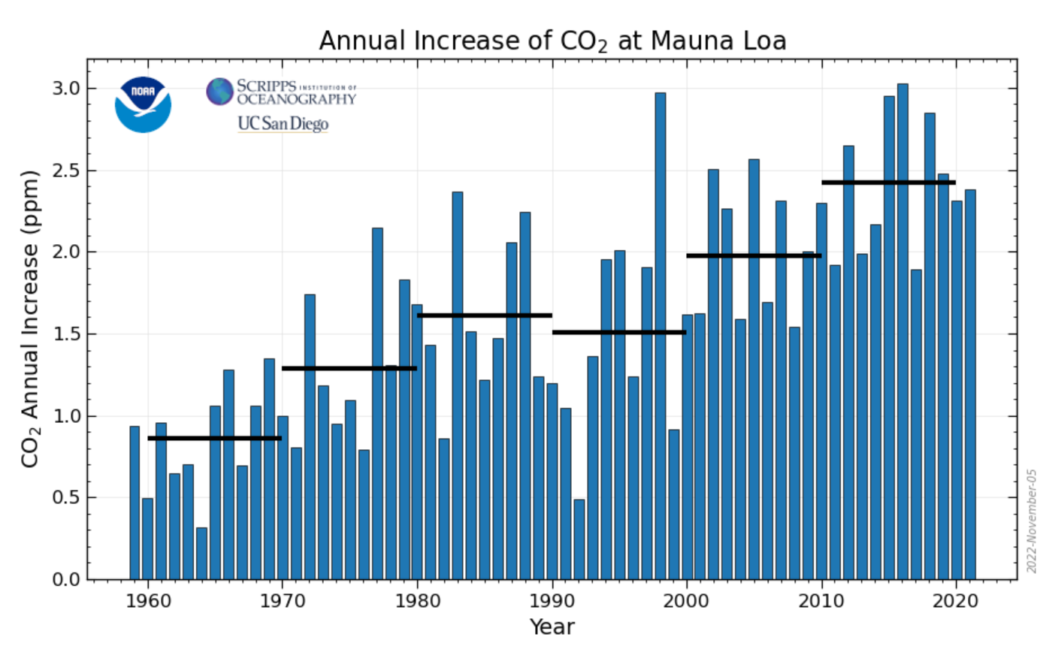

根据参考文献中图所示，在2000至2010的十年期的增幅为之前10年平均增幅的最大值，但我们并不同意是2004年3月二氧化碳排放量的增加所导致的，因为1998年的增加量达到了2004年的1.87倍，但是并未导致所在的十年期的平均增幅到达最大。我们认为10年平均增幅量并不取决于某一年的排放量，而是十年期间二氧化碳排放的历史累计。

**1b**

建立因变量二氧化碳浓度与其他相关自变量的定量关系，并在此基础上进行预测。

模型一：**定量关系：**使用多元线性回归算法，建立二氧化碳浓度与人口总量、城镇人口数量、GDP、工业增加值（现价美元）、农业增加值（现价美元）、石油天然气和煤炭能源的发电量百分比、可再生能源发电量，不包括水电（千瓦时）、GDP单位能源消耗（2011年不变价购买力平价美元/千克石油当量）、森林面积（平方公里）、农业用地面积（平方公里）变量的线性方程，为了防止过拟合，对上述10个自变量进行主成分分析，对数据进行降维处理，得到三个线性无关的主成分后与因变量进行多元线性回归，得到二氧化碳浓度与主成分的线性方程，再将主成分分解为原变量的线性组合，最后得到二氧化碳浓度与上述10个原变量的回归方程。**预测：**根据自变量的历史趋势，利用方程拟合后预测未来的变化趋势，并分别代入二氧化碳浓度的回归方程，预测出未来二氧化碳浓度的趋势。

模型优缺：考虑较多的自变量，能更为准确描述二氧化碳浓度的变化趋势，模型的可塑性更高。预测模型较为粗糙，方程拟合不适用于变量发生突变的情况且长期预测的精度较低，因此无法较好地考虑政策、疫情的因素。

模型优化：可以使用长期预测模型进行预测，并考虑突变因素（政策、疫情等）对每个因子的影响。

模型二：**定量关系：**调研文献，得知STIRPAT模型常用于碳排放领域。根据模型算法，将10个自变量数据取自然对数后进行回归。由于对数化后数据的共线性非常显著，因此采用逐步回归算法，对自变量进行筛选，最终建立了二氧化碳浓度与人口总量、石油天然气和煤炭能源的发电量百分比、可再生能源发电量的回归方程（乘法形式）。**预测：**自变量预测方法同模型一。（建议可以在调研文献后进行情景分析，考虑突变因素的影响，力求预测数据的准确性）

模型优缺：大大简化建立模型所需数据量，能以显著相关变量描述因变量的未来趋势。考虑因子较少，定量关系描述不准确，变量之间相关性的变化会影响模型预测精度。

模型优化：可考虑碳排放、碳吸收两个过程（净排放量=碳排放-碳吸收，气体浓度=净排放量/大气总质量），分别建模预测，以提高模型对因变量二氧化碳浓度的适应性。

模型三：微分方程，模型普适性较高，考虑系统内部存在的负反馈（需要李彦池去写，我不太了解这个）

**1c**

根据三个模型预测结果分析，在2050年二氧化碳浓度都未达到685ppm，理由言之有理就行。

**1d**

以三种模型的优缺点为基础，结合官方的参考数据进行阐释比较即可。